延庆区2018年初三统一练习
考  生  须  知 | 1．本试卷共12页。共44道题，满分90分。考试时间90分钟。  2．在试卷和答题卡上准确填写学校名称、姓名和准考证号。  3．试题答案一律填涂或书写在答题卡上，在试卷上作答无效。  4．在答题卡上，选择题、画图题用2B铅笔作答，其他试题用黑色字迹签字笔作答。  5．考试结束，将本试卷、答题卡一并交回。
地理
一、单项选择题（共40小题，每小题1分，共40分。请将答案填到答题纸上）
1.我国传统节日与民俗活动对应的是（ ）
A．清明节 踏青扫墓 B．端午节 闹花灯
C．中秋节 赛龙舟 D．元宵节 团圆赏月
2.以下能够描述地球大小的是（ ）
①地表海洋深度 ②地球平均半径 ③地球表面积
④陆地平均海拔 ⑤地表海陆比例 ⑥地球赤道周长
A.②③⑥ B.①②③ C.①③④⑤ D.③④⑤
2018年全国两会即中华人民共和国第十三届全国人民代表大会第一次会议和中国人民政治协商会议第十三届全国委员会第一次会议，分别于3月5日和3月3日在北京开幕。
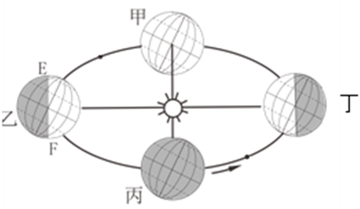读图和资料，完成3～5题。
3.两会开幕时，地球公转到图1的（ ）
A.甲到乙之间 B.乙到丙之间
C.丙到丁之间 D.丁到甲之间
4.图1中EF之间的线是（ ）
A.经线 B.纬线 C.晨昏线 D.地轴
图1
5.“两会”于3月20日上午闭幕，也是我国（ ）节气即将到来的时候
A.春分 B.夏至 C.秋分 D.冬至
图2
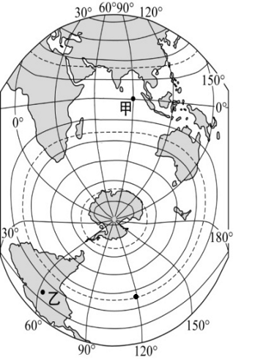图2为竖版世界地图的一部分。读图，完成6～8题。
丙
6.图中丙地的经纬度是( )
A.23.5°S，120°E B.23.5°S，120°W
C.23.5°N，120°E D.23.3°N，120°W
7.乙地所在的大洲是( )
A .亚洲 B.非洲
C.南美洲 D.大洋洲
8.甲地所在的大洋是( )
A.印度洋 B.大西洋
图2
C.北冰洋 D.太平洋

小林自驾到北方地区某地旅游。图3为该景区导游图。读图，完成9～11题。
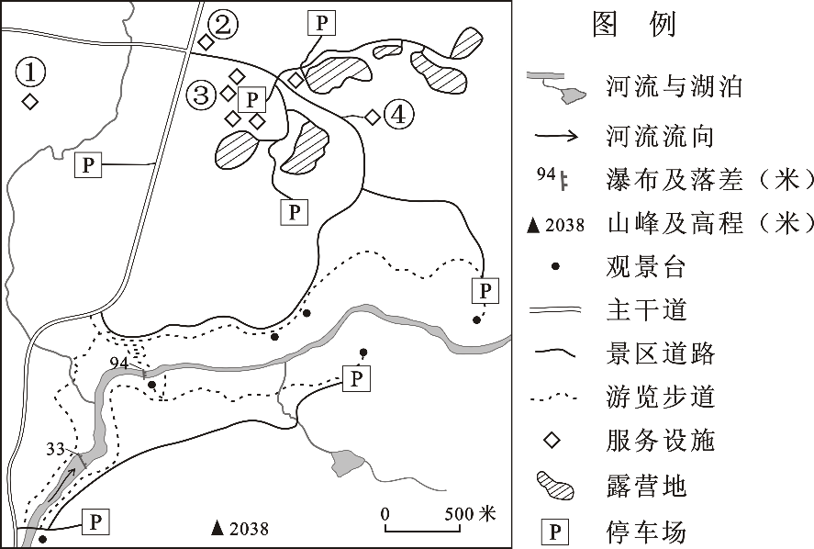

图3

9.露营地位于山峰( )
A．北部 B．南部 C．东部 D．西部
10.在图示景区内可能见到的景观( )
① 百川赴海 ②雪山连绵 ③飞流直下 ④湖光山色
A．①② B．②③ C．①④ D．③④
11.景区服务设施②到④的直线距离可能为（ ）
A．500米 B．1000米 C．2000米 D．3000米
图4为某日中国东部一条经线附近地区的天气状况示意图。读图，完成12～14题。
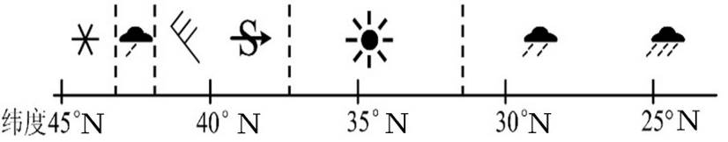

图4

12.40°N附近地区的天气状况是( )
图5
图5
A．有微风和沙尘 B．出现沙尘暴天气 C．晴转多云天气 D．小雨转中雨天气
13．该日天气状况最可能出现在北京的( )
A．春季 B．夏季 C．秋季 D．冬季
14. 生活在30°N附近的人们，当日( )
A．适宜户外运动 B．注意添衣保暖 C．出行带好雨具 D．做好防晒保护
诗人海子说：“建一所房子，面朝大海，春暖花开。”图为福建沿海某岛屿依山傍海而建的石厝（石厝就是当地传统民居）。当地“盛产”石头和台风。读图5完成15、16题。
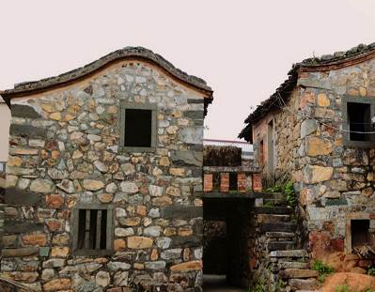15．当地传统民居的特点是（ ）
A．低矮、顶尖、窗小 B．低矮、顶缓、窗小
C．低矮、顶尖、窗大 D．低矮、顶缓、窗大
16．当地传统民居设计，主要是为了（ ）
A．防风 B．排水 C．保湿 D．除湿
2015年10月，中国实施全面“二孩”政策。
图５
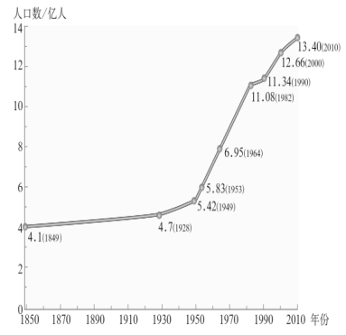图6为中国人口增长示意图。
读图6，完成17、18题。
17．读图6，解放后我国人口增长趋势( )
图6
A．数量快速增加 B．数量保持不变
C．增长速度保持不变 D．增长速度先快后慢
18．“二孩”政策实施目的( )
A．迅速增加劳动力数量
图６
B．解决人口分布不均问题
C．降低五年内社会养老负担 D. 缓解人口老龄化问题
北京近两年开展了中心城区通风廊道建设，以提升城市整体空气流动。
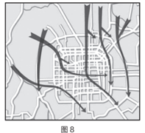看图7完成19、20题。
19.北京冬季盛行风向是( )
A．西北 B．东南 C．东北 D．西南
20.廊道通风的主要目的是( )
A．阻挡沙尘暴 B．消除水污染
C．降低土壤污染 D．缓解大气污染
图7
读图8甲、乙两地气温曲线和降水柱状图，完成21-23题。
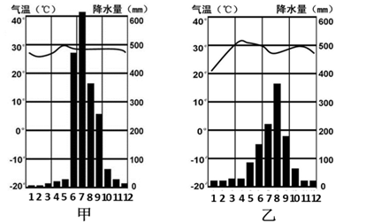21.两地的气候特点是( )
图9
A．甲地气温年较差大于乙地
B．甲地年降水量少于乙地
C．最炎热季节均在雨季来临前
D．乙地春、夏、秋、冬四季分明
22.从气候特征来看甲、乙两地( )
图8
A.甲地熟制作物一年一熟 B.甲地4、5月易发生严重旱灾
C.乙地适宜种植甜菜、水稻 D.乙地1月易发生低温、寒潮、冻害
23.家住北京的小明同学暑假想去乙地旅游，你从气候角度做出分析给出的建议是( )
A．正值最热的季节，请带上防暑药品 B．正值阳光最强烈季节，所以带上墨镜
C．正值植被枯黄季节，所以改期 D．正值湿热季节，所以带上驱蚊水
2022年世界杯足球赛将在卡塔尔首都多哈举行，卡塔尔是波斯湾沿岸国家，夏季极其炎热，冬季则较凉爽。这将是首次在冬季举办世界杯足球赛。完成24、25题。
24. 卡塔尔及周边国家共有的资源是 ( )
图10
A.淡水资源 B.森林资源 C.石油资源 D.耕地资源
25.去卡塔尔观看世界杯的人，将会感受到当地的语言、宗教( )
A.阿拉伯语、基督教 B.阿拉伯语、伊斯兰教
C.英语、伊斯兰教 D.英语、基督教
某外媒网站报道：两年多前，中国海南航空公司的航班利用餐饮废油搭载100多名乘客由上海抵达北京。2017年11月，该航空公司首次将这种燃料用于国际航班。
中国媒体报道：这种混合燃料含有15%的餐饮废油，其余为普通的航空煤油。它是由中国某公司生产的，该公司每年可以收集并处理10万吨来自餐馆的餐饮废油。（注：餐饮废油俗称“地沟油”。）据此，完成26、27题。
26.餐饮废油的主要原料属于( )
①生物资源 ②矿产资源 ③非可再生资源 ④可再生资源
A.①③ B.②④ C.①④ D.②③
27.从资源利用的角度看，餐饮废油转变为航空煤油，有助于( )
A.提高航空公司竞争力 B.实现资源循环利用
C.丰富航空油品来源 D.提倡厉行节约精神
28.《西游记》是我国四大名著之一，主要讲述唐僧师徒去往西天取经的故事。某同学想在《西游记》读后感中加上一些简笔画，能表示“西天”地区宗教特色的建筑是( )
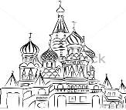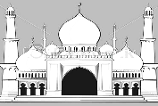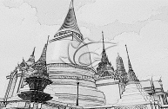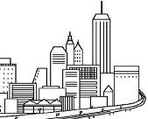
Ａ
Ｂ
Ｃ
Ｄ
D
C
A
B

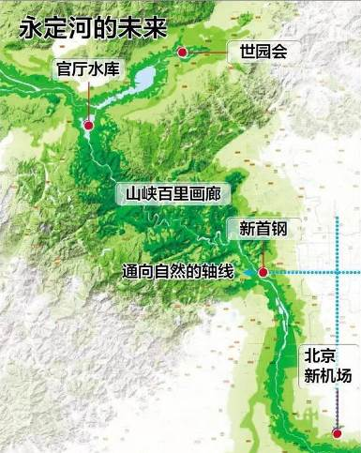近年来，长城、运河、西山作为北京地区“三大文化带”的提法,得到了社会广泛关注和政府部门的高度重视。
永定河流域其实是超越这“三大文化带”之上、区域范围更广泛、与周边关系更紧密的一条大文化带，它是一道跨越京津冀晋四省市的文化风景线。
29.延庆位于北京地区“三大文化带” 中的（ ）
①长城 ②运河 ③西山
A.① B.②
C. ③ D.都属于
图9
30.2019年，主题为“绿色生活 美丽家园”的世园会选址延庆，从图9可见（ ）
A. 延庆地势平坦 B.延庆河道密布 C. 延庆降水充足 D.延庆上风上水
31.永定河沿线文化异彩纷呈，可见北京的文化特点是（ ）
A.晋剧 B.评剧 C. 京剧 D.河北梆子
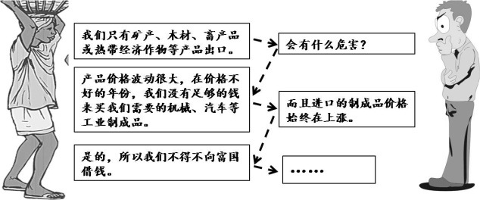下面对话展示了世界上一些依靠一种或两种产品出口来发展单一经济的国家存在的问题。阅读对话，回答32题。
32.下列说法正确的是( )
A．撒哈拉以南非洲的国家大量出口矿产、家畜产品及工业制成品
B．撒哈拉以南非洲的国家在国际贸易中处于有利地位
C．撒哈拉以南非洲的国家大量出口矿产、热带经济作物等，经济发展水平低
图10
D．发展中国家和发达国家之间的政治、经济商谈称为“南南合作”
读A国本土地图（图11）、B国地图（图12），回答33～35题。
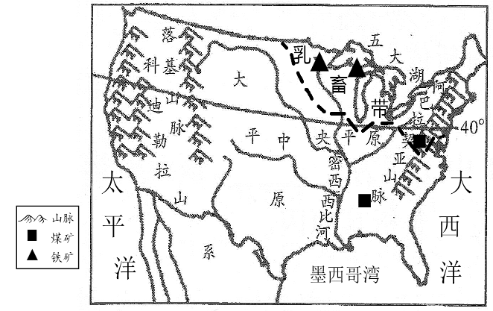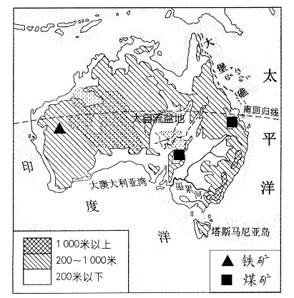
图11 图12

33.A、B两国在地理位置、自然环境等方面共同的特点是( )
A.均临大西洋，国土面积较大
B.地形均为西部高原，中部平原，东部山地
C.地势特点都是东西高，中部低
D.都以热带和亚热带气候为主
34.关于两国农业的叙述，正确的是( )
A.农业都具有区域化特点，机械化水平高
B.A国乳畜带分布在五大湖沿岸地区，主要原因是这里水源充足
C.B国中部的大自流盆地的自然条件适宜发展畜牧业，以牧牛为主
D.A国的农产品以自给自足为主，B国的农产品以出口为主
35.A国东北部为该国老工业区，这里发展工业的有利条件是( )
① 煤、铁资源丰富 ②位于山间盆地，地形平坦开阔 ③河湖众多，水源充足 ④水陆交通便利，能实现海陆联运 ⑤这里城市、人口众多，市场广阔
A.②③④⑤ B.①②③⑤ C.①②④⑤ D.①③④⑤
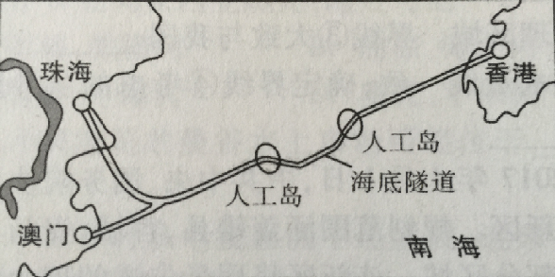备受世人瞩目的港珠澳大桥预计2017年年底建成通车。图13为港珠澳大桥示意图。读图13,完成36、37题
36.在该桥修建过程中可能遇到的困难( )
A.台风 B.暴雪
C.沙尘暴 D.凌汛
37.港澳地区与内地经济合作的优势是( )
A.地域广阔，劳动力丰富
图13
B.位置优越，资源丰富
C.农业历史悠久，基础雄厚
D.资金充足，管理经验丰富

2017年11月俄罗斯总理访华期间，我国领导人提出：共同开展北极航道开发和利用合作，打造“冰上丝绸之路”。读图14，完成38～40题。
图8
38. 能开通“冰上丝绸之路”的主要自然原因( )
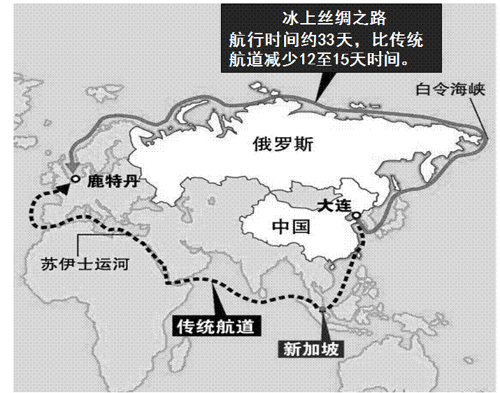A．全球气候变暖
B．航线沿岸城市众多
C．传统航道狭窄拥堵
D．北极沿岸多港口
39.与传统航线比，“冰上丝绸之路” ( )
A.自然地理环境优越
B.航程长，运输成本高
C.所经国家停靠港口多
图14
D.缩短了大连至鹿特丹的航行时间

40. 白令海峡( )
A．亚洲和北美洲的分界线 B．沟通太平洋和大西洋
C．亚洲和欧洲的分界线 D．沟通北冰洋和印度洋
二、综合题（4道题，共计50分）
41．（本题共14分）读万卷书，行万里路。北京的小明暑假与家人游览祖国四大地理区域（图中序号Ⅰ、Ⅱ、Ⅲ、Ⅳ），感知风土人情，品尝特色美食。小明为了当好“导游”，搜集了图文资料，并求助于微信好友。读图15，帮小明解决以下问题，做好出游准备。
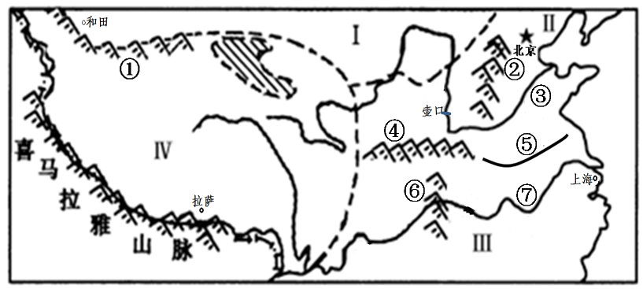
图15

(1)（5分）小明计划先去看壮观的壶口瀑布，该瀑布所在的河流自上游到下游依次经过了 地理区域；然后到①__________山脉喝一口清冽的矿泉水；要亲身体验南北方环境的差异，他们就必须跨过秦岭—淮河一线，图中表示该线的是_______（选择填空）。
A. ①③ B. ④⑤ C.②③ D. ⑥⑦
（2）(6分)下面是上海、拉萨、和田的朋友通过微信分享给小明的一些地方景观照片。请协助他完成表格内容。
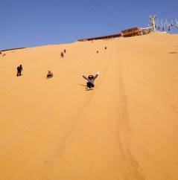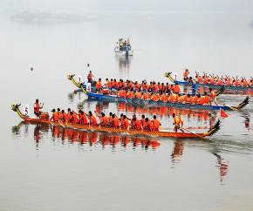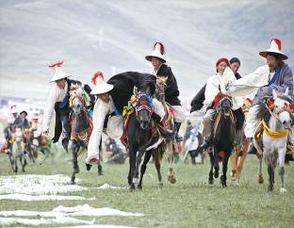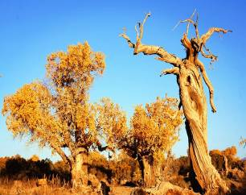
- 滑沙
②赛龙舟
③雪顿节
④胡杨林

图16

区域 | Ⅰ区域 | Ⅲ区域 | Ⅳ区域
地方特色 | ①④ | _______ | _______
主要农业类型 |  |  | 畜牧业  河谷农业
必备的旅游物品及原因 | 物品：口罩、润唇膏、防晒霜等。  原因：气候________且风沙大，太阳辐射强烈。 | 物品：雨伞、驱蚊液等。原因：夏季_________，蚊虫多。 | 物品：氧气袋、厚外套等。  原因：冬寒夏凉，海拔高，空气稀薄，太阳辐射强烈。
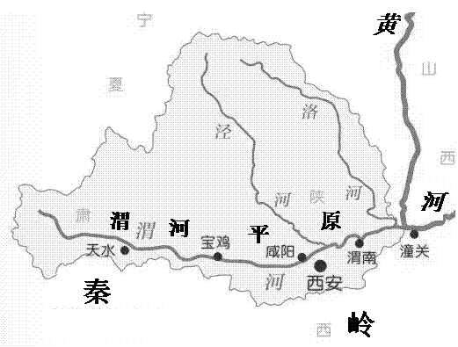
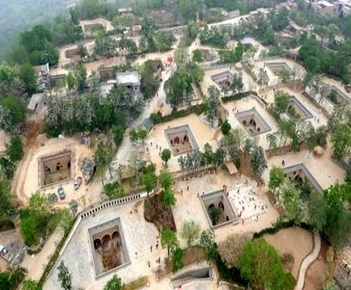

图18
图17

小明一家来到纪录片《航拍中国》解说词说到的区域：在一些平原地带，人们找不到开窑的山坡，于是发明了另类的窑洞——地坑院。修建地坑院时，人们先在平地上挖出方形的坑，然后在地坑的四壁挖出窑洞。大多数人家的院中会栽一棵树，树冠冒出地面，以防外人不小心掉进地坑……”。图17是渭河流域图，图18是陕西咸阳市附近地坑院景观。
（3）（3分）读图17，小明所描述的地坑院分布在__________（地形区名称）。该地区适宜建地坑院的自然原因有（ ）【双选题】
图17
A.土层深厚不易坍塌 B.防寒避暑冬暖夏凉
C.历史悠久人口稠密 D.全年的降水量较少
42. （本题共11分） 山东某校部分中学生在暑期进行了环球网上模拟旅游。下图是他们确定的旅游线路，请结合所学地理知识完成下列各题。
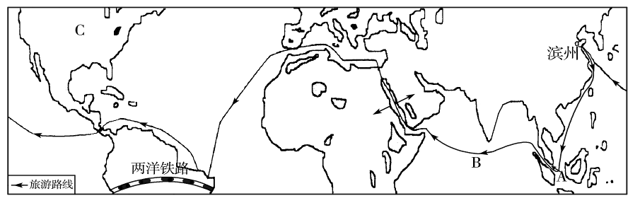

图19

(1)从山东出发经过A 海峡，横跨B 洋非洲东岸经过大西洋、美洲从太平洋返航。
（2）旅途中经过A地时，最适合补充当地的哪些方面给养？
①苹果 ②石油 ③花生 ④棉衣 ⑤ 椰子 ⑥ 马尼拉麻
。
（3）中国、巴西、秘鲁三国联手修建“两洋铁路”。铁路连接 洋和
洋，铁路建成后将成为一条巴西通往亚洲的便捷通道。这是 （经济）类型国家的合作，这类国家的经贸合作被称作“ ”。
（4）在模拟旅游过程中，同学们遇到了几个问题，请你运用所学地理知识帮他们解决。
问题①：红海的面积会不断扩大，最终形成新的大洋。请说明原因。
。
问题②：非洲的乞力马扎罗山成为“赤道雪峰”的原因是什么？
。

43．（本题共10分）阅读资料和图20、图21，回答问题。
京张高铁为世界上第一条设计时速350公里有砟轨道高速铁路，也是世界上第一条设计时速350公里的高寒、大风沙高速铁路。北京西北交通由于山脉阻隔，一直成为制约经济社会发展的瓶颈。解决交通瓶颈，促进京津冀一体化发展。
全线长约174千米，乘火车从张家口到北京的时间将缩短到一小时。2016年上半年开工，2019年底建成。
未来，京张高铁将是联动北京、延庆、张家口三赛区的有力交通工具，不仅能够有力保障2022年冬奥会的顺利举办，更将带动北京科技、金融和人才优势与张家口市优良的环境资源和旅游资源优势深入互补，以高速度、高效益促进京张两地的联动发展。
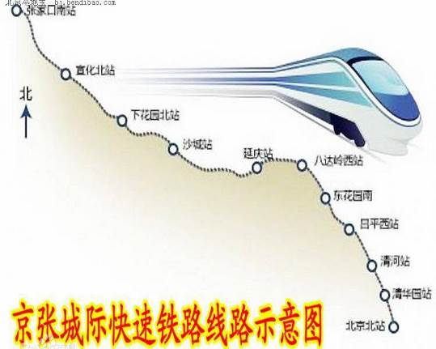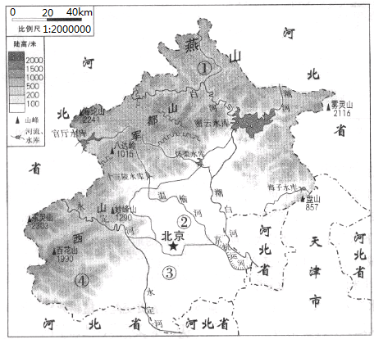
图20
张家口

图21

（1）读图和资料可见：京张高铁起点为北京北站站；终点在 站；途经延庆境内的站点有 和 。
（2）京张高铁从北京出发向 方向到达张家口。海拔是在 （升高；下降）。期间经过的旅游景点有举世闻名的 ，就在我们的家乡延庆。
（3）（2分）修建京张高铁克服的沿途困难主要有 。
（4）（2分）延庆新建小区位于南菜园京张高铁延庆支线延庆站附近，请你谈谈该小区位置的优点和缺点：
。

44.（本题共15分）暑假里，延庆区的中学生小刚参加了“行走壮美中轴线，品味魅力北京城”的研学活动，阅读研学手册中的图文资料，回答下列各题。
北京旧城格局具有左右对称的特点，其对称轴称为“中轴线”，中轴线北起钟楼、鼓楼，向南经景山、故宫、天安门、正阳门，直至永定门，沿途经过许多名胜古迹。
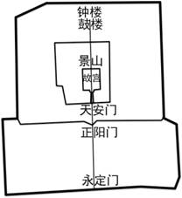
图22
图23

（1）从延庆来的小刚合理的游览方向是 ，先到 ；最后到 。中途经过两大世界遗产地分别是 和 ；
其中有一处还是被作为北京旅游的标识。
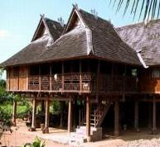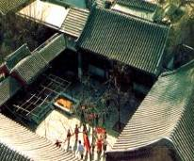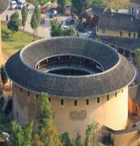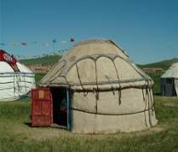（2）读图22，小刚沿中轴线从北向南行走，他在钟鼓楼附近的胡同中欣赏了北京的特色民居________，方正大气，是北京古都风貌的体现，它是下列图片中的 （选择填空）。
A
B
C
D

（3）小刚来到天安门广场，看到广场上的五星红旗随风飘扬。此季节北京常见的风向为__________方向；受季风影响，北京该季节的气候特征是 。出行前应该备哪些物品 。
（4）小刚还看到了人民大会堂和党中央、国务院所在地中南海，这体现了北京的职能是全国的_________中心。北京也是全国的文化中心，这一职能在海淀区的体现是_______（双项选择）。
A.高等院校众多 B.环境优美
C.科学研究院所密集 D.交通便利
（5）（2分）结束了研学之旅，小刚陷入深深的思考，他看到曲折的胡同里有着传统的建筑、小吃、手工艺……体现了北京独特的魅力；但也看到胡同区住房拥挤、道路狭窄、水电等基础设施不够便利。针对北京胡同该拆除还是保护的问题，提出并说明你的观点。

